

日立慈善盃球場揮愛心 所得捐助九大公益團體
作者記者鄭永德／台南報導 | 台灣好新聞報 – 2017年1月10日 上午11:40

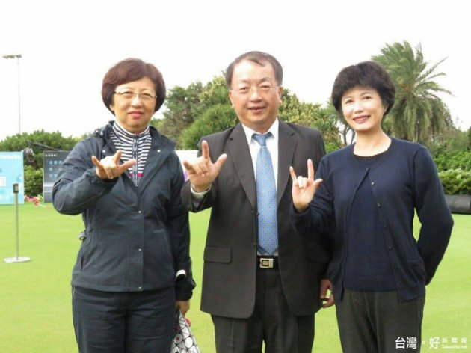
2017年日立慈善盃女子高爾夫菁英賽在桃園東方高爾夫球場慈善開打，主辦單位「日立集團」秉持「與台灣共同成長共創美好未來」精神，持續第9年舉辦「日立慈善盃女子高爾夫菁英賽」，總獎金一千萬元，結合體育與慈善的精神，不僅是全球女子高球首場賽事，更已成為台灣高爾夫球界指標賽事之一，台灣球后曾雅妮首次出戰日立慈善盃。
台灣日立綜合空調股份有限公司總經理李政平表示，比賽二大宗旨為「幫助弱勢團體」和「創造國內職業高爾夫選手的培育環境」。在大環境不景氣年代，深感弱勢團體更需要來自社會各界的慈善關懷，將賽事所得捐助九大公益團體，希由日立發揮拋磚引玉，喚起社會大眾的共鳴。期待結合企業與社會大眾的愛，成為巨大的力量，關懷臺灣各角落需要幫助的地方。
日立集團將連續三天賽程售票總額全部捐出，再加碼捐贈給公益團體，達成「你捐多少，日立就捐多少」的慈善目的，同時希望為台灣高爾夫選手塑造前瞻的發展環境，讓他們更能代表台灣在國際舞台繼續發光發熱，為國爭光。
中華民國聲暉聯合會榮譽理事長莫素娟致贈感謝狀並表示，由衷感謝日立鼎力贊助，該協會得以推展各項服務，期望聲暉能獲得社會大眾更多的肯定與支持，勇於面對2017年諸多挑戰，讓全國更多聽障者都能夠得到專業的協助。

